«Проектирование урока ОПК»

Задание. В логике и содержании рассмотренного на практическом занятии урока «Бог – Творец мира», предложите форму проведения рефлексивного этапа урока и форму домашнего задания.

Рефлексия урока:
Для проведения рефлексии можно использовать прием ПОПС. П- позиция, О – объяснение, П – пример, С – следствие. Конечно, нужно учитывать, знакомы ли ученика класса с этим приемом, использует ли его учитель в системе.
В своей работе я использую этот прием.
Каждому ученику дана карточка. Ученики вписывают свой ответ.
суть элемента | мой ответ
позиция | Я считаю, что Бог - ….  Мне кажется, что Бог- …  На мой взгляд, Бог- …
объяснение | Потому что…
пример | Я могу это доказать на примере…
следствие | Исходя из этого, я сделал вывод ….

Домашнее задание:
Учитель комментирует домашнее задание и сообщает о том, что оно будет отправлено на электронную почту каждого ученика.
Ребята, перед вами три фотографии.

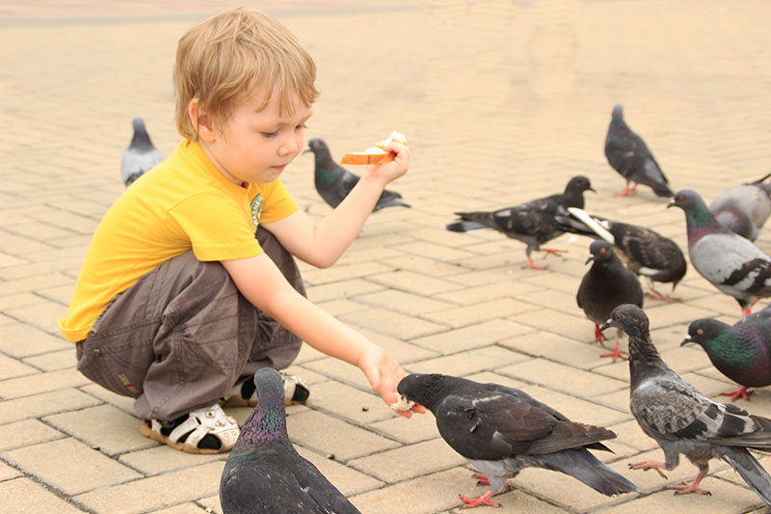
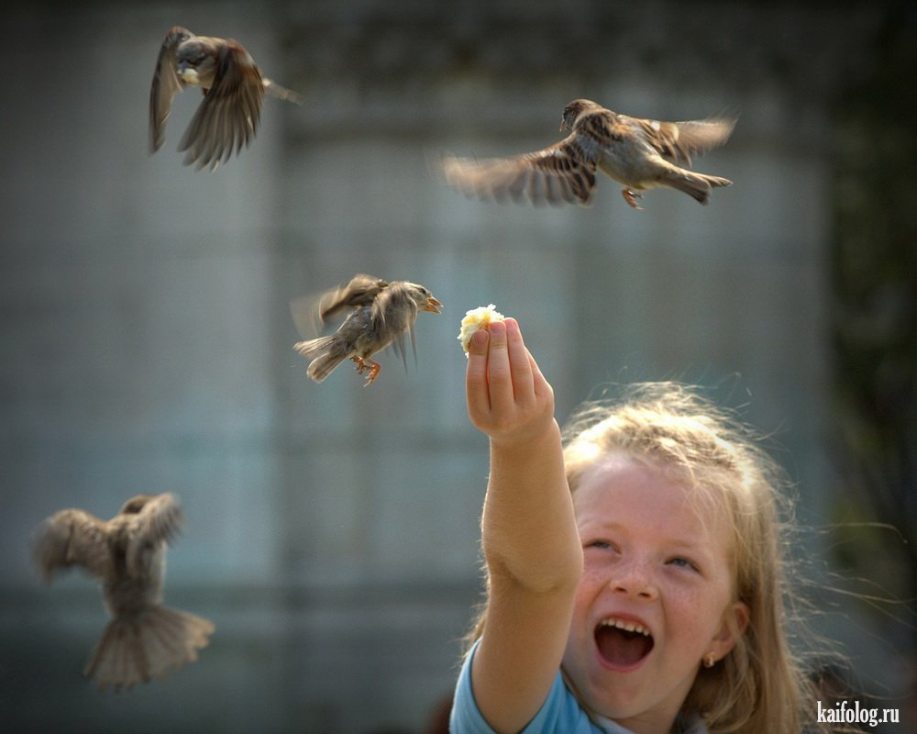

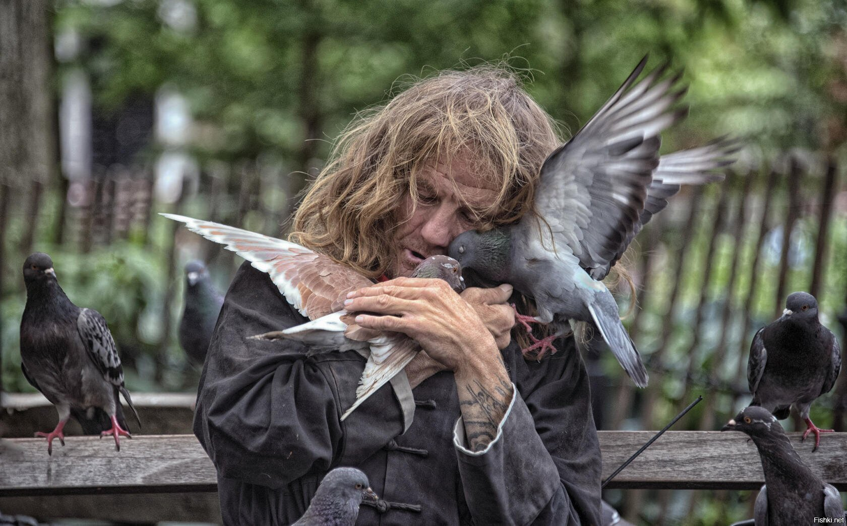

Как вы думаете, почему я хочу поговорить о них с вами? Какие чувства испытывают эти люди, почему?
В какой день Бог сотворил птиц? В какой день Бог сотворил человека?
Почему Бог сотворил человека после насекомых, рыб, птиц? Почему не сотворил человека первым?
Расскажите о своем общении с животными. Чувствуете ли вы ответственность за их жизнь, в чем это проявляется?
Ученикам предлагается письменно или устно высказать свое мнение по этим вопросам.
На следующий урок предлагается принести личные фотографии, связанные с животным или растительным миром, рассказать об истории их создания, о том, почему захотелось запечатлеть этот фрагмент.

